张家口万全区龙庆房地产开发有限公司
龙庆·书香丽景住宅小区
竣工环境保护验收报告

建设单位：张家口万全区龙庆房地产开发有限公司
编制单位：张家口万全区龙庆房地产开发有限公司
2020年6月

目录
1项目概况 1
1.1 项目背景 1
1.2 项目基本情况 1
2验收依据 2
2.1建设项目环境保护相关法律、法规和规章制度 2
2.2建设项目竣工环境保护验收技术规范 3
2.3建设项目环境影响报告书及其审批部门审批决定 3
3项目建设情况 5
3.1地理位置 5
3.2建设内容 5
3.3工艺流程及排污节点 7
3.4 公用工程 7
3.6 项目变动情况 8
3.7 验收范围及内容 8
4环境保护设施 10
4.1施工期主要污染源及治理措施 10
4.2运营期主要污染源及治理措施 10
4.2其他环境保护设施 12
4.3环保设施投资及“三同时”落实情况 12
5环境影响报告书主要结论与建议及其审批部门审批决定 14
5.1环境影响报告表主要结论与建议 14
5.2审批部门审批决定 16
6验收执行标准 17
6.1废水 17
6.2噪声 17
6.4固体废物 17
6.5总量控制指标 17
7验收监测内容 19
7.1监测方案 19
7.2监测点位示意图 19
8质量保证和质量控制 20
8.1监测分析方法及仪器 20
8.2人员能力 21
8.3质量控制 21
9验收监测结果 22
9.1污染物排放监测结果 22
9.2污染物排放总量核算 23
10验收监测结论 25
10.1废气 25
10.2废水 25
10.3噪声 25
10.4固体废弃物 26
10.5 污染物排放总量 26
10.6结论 26

附图
- 项目地理位置图
- 项目周边关系图
- 项目平面布置图

附件
- 承诺书
- 环评批复文件
- 国有土地使用证
- 建设用地规划许可证
- 建设工程规划许可证(一期)
- 建设工程规划许可证(二期)
- 建设工程施工许可证(一期)
- 建筑工程施工许可证(二期)
- 供热合同
- 燃气合同
- “三同时“”执行情况总结
- 环保设施照片
- 检测报告
- 验收意见
- 其他需要说明的事项
- 网上公示截图
- 自主验收系统填报截图
- 三同时登记表

1项目概况

1.1 项目背景
张家口万全区龙庆房地产开发有限公司投资41000万元在张家口市万全区民主东街南侧建设龙庆·书香丽景住宅小区项目。公司于2017年3月委托河北水美环保科技股份有限公司编制《张家口万全区龙庆房地产开发有限公司龙庆·书香丽景住宅小区项目环境影响报告表》，该项目环评报告于2017年4月18日通过张家口市万全区环境保护局的审批，审批文号：万环评[2017]BF04号。
项目位于张家口市万全区民主东街南侧，项目东临经三路，西侧紧邻海鹏春天小区，南侧紧邻泰美路，北侧紧邻民主东街。设计项目总投资41000万元，其中环保投资266万，占总投资的6.49%。建设内容包括10栋高层住宅楼，配套社区服务用房2栋，总建筑面积170900m²，总占地面积54112.45m²，工程完工后设计居住户数1188户。
张家口万全区龙庆房地产开发有限公司龙庆·书香丽景住宅小区项目根据《中华人民共和国环境保护法》和《建设项目环境保护管理条例》（国务院第682号令）等有关规定，按照环境保护设施与主体工程同时设计、同时施工、同时投入使用的“三同时”制度要求，建设单位需查清工程在施工过程中对环境影响报告表和工程设计文件所提出的环境保护措施和要求的落实情况，调查分析工程在建设和试运行期间对环境造成的实际影响及可能存在的潜在影响，是否已采取有效的环境保护预防、减缓和补救措施，全面做好环境保护工作，为工程竣工环境保护验收提供依据。
2020年6月，张家口万全区龙庆房地产开发有限公司参照环保部《建设项目竣工环境保护验收暂行办法》和河北省环境保护厅关于印发《建设项目环境影响评价文件审批及建设单位自主开展环境保护设施验收工作指引（试行）》的通知（冀环办字函（2017）727号）有关要求，开展相关验收调查工作。公司根据现场调查情况按照《建设项目竣工环境保护验收技术指南 污染影响类》编制完成竣工环境保护验收报告。

1.2 项目基本情况
项目名称：龙庆·书香丽景住宅小区项目
项目性质： 新建
建设单位： 张家口万全区龙庆房地产开发有限公司
建设地点：项目位于张家口市万全区民主东街南侧，项目东临经三路，西侧紧邻海鹏春天小区，南侧紧邻泰美路，北侧紧邻民主东街
地理坐标：北纬40°46'00.87",东经 114°45'48.00"
环境影响报告书编制单位与完成时间：河北水美环保科技股份有限公司于2017年3月编制完成《张家口万全区龙庆房地产开发有限公司龙庆·书香丽景住宅小区项目环境影响报告表》
审批部门：张家口市万全区环境保护局
审批时间与文号： 2017年4月18日，万环评[2017]BF04号
1.3 验收工作由来及项目开展情况
根据《建设项目环境保护管理条例》（国务院令第682号）第十七条“编制环境影响报告书、 环境影响报告表的建设项目竣工后，建设单位应当按照国务院环境保护行政主管部门规定的标准和程序，对配套建设的环境保护设施进行验收，编制验收报告”及《建设项目竣工环境保护验收暂行办法》（国环规环评【2017】4 号）第四条“建设单位组织对配套建设的环境保护设施进行验收，确保建设项目需要配套建设的环境保护设施与主体工程同时投产或者使用”等国家有关法律法规规定，张家口万全区龙庆房地产开发有限公司成立了验收工作组，组织开展“龙庆·书香丽景住宅小区项目”竣工环境保护验收工作。验收范围为本项目的工程实际建设、管理、运行情况、各项环保治理措施落实情况以及总量控制污染物排放指标达标情况。
2020年6月，张家口万全区龙庆房地产开发有限公司委托张家口博浩威特环境检测技术服务有限公司对本项目的竣工环保验收现场进行环境监测。
为配合验收监测，公司依据环评报告表中提出的要求及生态环境保护部公告《建设项目竣工环境保护验收技术指南污染影响类》（2018年第9号）中“验收自查”的内容对本项目进行了自查。在检查与收集相关资料的基础上，于2020年6月编制完成了本项目竣工环境保护验收监测报告。

2验收依据

2.1建设项目环境保护相关法律、法规和规章制度
- 《中华人民共和国大气污染防治法》，2018年10月26日起施行；
- 《中华人民共和国水污染防治法》，2017年6月27日修订，自2018年1月1日起施行；
- 《中华人民共和国环境噪声污染防治法》，2018年12月29日起施行；
- 《中华人民共和国固体废物污染环境防治法》,2016年11月7日起施行；
- 《建设项目环境保护管理条例》（国务院［2017］第682号令）2017年10 月1日起施行；
- 《建设项目竣工环境保护验收暂行办法》（环境保护部国环规环评［2017］4 号）2017年11月20日起施行；
- 《固定污染源排污许可分类管理名录（2019年版）》（生态环境部令第11号）2019年12月20日起施行；
- 《排污许可管理办法（试行）》（环境保护部令第48号）2018年1月10日起施行；
- 《关于做好环境影响评价制度与排污许可制衔接相关工作的通知》（环办环评［2017］84号）；
- 《排污单位自行监测技术指南》（HJ819-2017）

2.2建设项目竣工环境保护验收技术规范
- 《建设项目竣工环境保护验收技术指南污染影响类》（生态环境部公告，2018年第9号）；
- 《一般工业固体废物贮存、处置场污染控制标准》（GB18599-2001）及标准修改单；
- 《污水综合排放标准》(GB8978-1996)；
- 《社会生活环境噪声排放标准》（GB22337-2008）；

2.3建设项目环境影响报告书及其审批部门审批决定
- 《张家口万全区龙庆房地产开发有限公司龙庆·书香丽景住宅小区项目环境影响报告表》，2017年3月；
- 张家口市万全区环境保护局关于《张家口万全区龙庆房地产开发有限公司龙庆·书香丽景住宅小区项目环境影响报告表》的审批意见，审批文号：万环评[2017]BF04号,2017年4月18日；
- 《国有土地使用证》（张市万国用（2016）第00020号）；
- 《建设用地规划许可证》（地字第130729201700014）；
- 《建设工程规划许可证》（建字第130729201800007）；
- 《建设工程规划许可证》（建字第130729201700013）；
- 《建筑工程施工许可证》（编号：130729X180912-015-01）；
- 《建筑工程施工许可证》（编号：130729X170805-025-01）。

3项目建设情况

3.1地理位置
项目位于张家口市万全区民主东街南侧，地理坐标：北纬40°46'00.87",东经 114°45'48.00"项目地理位置图详见附图1。项目东临经三路，西侧紧邻海鹏春天小区，南侧紧邻泰美路，北侧紧邻民主东街。项目周边关系图详见附图2。

3.2建设内容
项目总用地54112.45m²，用地性质为二类居住用地，总建设规模为170900 m²，其中地上建筑面积129900 m²（含保障房12630 m²），地下建筑面积为41000 m²（含人防）。小区内建设10栋高层住宅楼，其中-1/9层1栋、-1/12层2栋、-2/17层2栋、-2/18层2栋、-2/21层3栋；配套社区服务用房2层2栋。绿地面积16234 m²。总建筑密度17.7%，容积率2.4%，绿地率30%。
本项目环评及批复建设内容与实际建设内容对比情况见下表3-1。

表3-1 本项目建设内容对比一览表
工程内容 |  | 原环评建设规模及内容 | 实际建设规模及内容 | 备注
主体  工程 |  | 项目占地面积54112.45m²，用地性质为二类居住用地，总建设面积170900 m²，其中地上建筑面积129900 m²（含保障房12630 m²），地下建筑面积为41000 m²（含人防）。  小区内建设10栋高层住宅楼，其中-1/9层1栋、-1/12层2栋、-2/17层2栋、-2/18层2栋、-2/21层3栋；配套社区服务用房2层2栋。 | 项目占地面积54112.45m²，用地性质为二类居住用地，总建筑面积169914m²，其中地上建筑面积131887 m²，地下建筑面积38027m²。  小区内建设10栋住宅楼，2栋配套服务用房。1#住宅楼-1/11层1栋，总建筑面积6074 m²、2#住宅楼-1/18层1栋，总建筑面积14003 m²、3#住宅楼-2/11层1栋，总建筑面积9805m²、4#住宅楼一栋，总建筑面积9947m²、5#住宅楼一栋，总建筑面积13977m²、6#住宅楼1栋，总建筑面积20909m²、7#住宅楼-2/21层1栋，总建筑面积21014 m²、8#住宅楼-2/16层1栋，总建筑面积 8967m²、9#住宅楼一栋，总建筑面积13925m²、10#住宅楼一栋，总建筑面积20930 m²、11#配套服务用房地下一层，地上2层、12#配套服务用房地上2层。 | 实际按照规划许可证建设。占地面积与原环评一致，10栋住宅楼和2栋配套服务用房与原环评一致
公用  工程 | 给水 | 配套相应供水管路 | 由万全区城市供水管网供给 | 与环评一致
 | 排水 | 配套相应的排水管路 | 本项目采用雨污分流制，雨水排入市政雨水管网。生活污水经防渗化粪池进入市政污水管网，最终由万全区污水净化研究中心处理 | 与环评一致
 | 供电 | 配套相应的供电管路 | 由市政电网提供 | 与环评一致
 | 供暖 | 配套相应的供热管路 | 由万全区东阳热力有限公司集中供热提供 | 与环评一致
环保  工程 | 废气 | 地下车库通道设置通风口 | 地下车库通道设置通风管道和通风口 | 与环评一致
 | 废水 | 化粪池沉淀处理、排入城镇污水管网 | 本项目采用雨污分流制，雨水排入市政雨水管网。生活污水经防渗化粪池进入市政污水管网，最终由万全区污水净化研究中心 处理 | 与环评一致
 | 固废  处理 | 物业公司定期分类收集送垃圾转运站 | 垃圾分类收集，定点存放，定期交环卫部门清运处置 | 与环评一致
 | 噪声  防治 | 换热站等设备基础减震、室内隔声，交通噪声采取限速、禁止鸣笛措施 | 水泵室内密闭布置，建设半地下式泵房，采用无负压低噪音水泵。换热站用房安装吸声材料。 | 与环评一致

3.3工艺流程及排污节点
本工程建筑施工流程图与排污节点为：

固废、噪声
扬尘、噪声
扬尘、噪声
扬尘、噪声
建筑装修
土建施工
地基处理
开挖地槽
验收、交付使用
建筑垃圾填埋

3.4 公用工程

3.4.1 给排水
（1）项目给水
项目用水由城市供水系统统一供水，从所在地自来水供水管网接口处引入项目区，水质符合国家饮用水标准，水量能够满足项目用水需求。项目分高低层双系统供水，即6层以下由供水系统直接供水，7层以上采用加压供水。项目年用水量为189750m³。用水量测算根据河北省地方标准《用水定额》（DB13/T 1161-2016）的用水标准测算，具体见表3-2。
表3-2 用水部位用水定额一览表
名称 | 用水量标准 | 规模 | 使用天数（d） | 用水量（m³/a）
居民用水 | 110L/d• 人 | 3802人 | 365 | 152650
配套公建 | 2 L/m²• d | 3600 m² | 365 | 2628
地下 | 0.5 L/m²• d | 41000 m² | 365 | 7482
绿化用水 | 0.6 m³/m²• a | 16234 m² |  | 9740
未预见用水量 | 按以上用水量10% |  |  | 17250
总计 |  |  |  | 189750
（2）排水
项目实施清污分流，雨污分流。项目污水经管道进入化粪池处理后，排入市政管网，排入万全区污水净化研究中心进一步处理。

3.4.2供热、供电
（1）供热
项目采暖由市政集中供暖系统直接供热。龙庆房地产开发有限公司已于张家口万全区东阳热力有限公司签订集中供热入网合同。
（2）供电
本项目电源接自市政供电电网，采用10kv专用线，以电缆引入。
（3）供气
项目供气由张家口万全区盛德燃气有限公司提供，2018年4月25日龙庆房地厂开发有限公司与张家口万全区盛德燃气有限公司签订管道燃气设施配套合同。

3.5 环评审批情况
龙庆房地产开发有限公司于2017年3月委托河北水美环保科技股份有限公司编制《张家口万全区龙庆房地产开发有限公司龙庆·书香丽景住宅小区项目环境影响报告表》，该项目环评报告于2017年4月18日通过张家口市万全区环境保护局的审批，审批文号：万环评[2017]BF04号。

3.6 项目变动情况
经现场调查和与建设单位核实，该项目总建筑面积发生变更，具体变更情况见表3-3。本项目不属于重大变动情况。
表3-3 项目变更情况一览表
序号 | 环评及审批决定要求 | 实际建设情况 | 变更原因
1 | 项目占地面积54112.45m²，用地性质为二类居住用地，总建设面积170900 m²，其中地上建筑面积129900 m²（含保障房12630 m²），地下建筑面积为41000 m²（含人防）。  小区内建设10栋高层住宅楼，其中-1/9层1栋、-1/12层2栋、-2/17层2栋、-2/18层2栋、-2/21层3栋；配套社区服务用房2层2栋。 | 项目占地面积54112.45m²，用地性质为二类居住用地，总建筑面积169914m²，其中地上建筑面积131887 m²，地下建筑面积38027m²。  小区内建设10栋住宅楼，2栋配套服务用房。1#住宅楼-1/11层1栋，总建筑面积6074 m²、2#住宅楼-1/18层1栋，总建筑面积14003 m²、3#住宅楼-2/11层1栋，总建筑面积9805m²、4#住宅楼一栋，总建筑面积9947m²、5#住宅楼一栋，总建筑面积13977m²、6#住宅楼1栋，总建筑面积20909m²、7#住宅楼-2/21层1栋，总建筑面积21014 m²、8#住宅楼-2/16层1栋，总建筑面积 8967m²、9#住宅楼一栋，总建筑面积13925m²、10#住宅楼一栋，总建筑面积20930 m²、11#配套服务用房地下一层，地上2层、12#配套服务用房地上2层。 | 实际按照规划许可证建设。占地面积与原环评一致，10栋住宅楼和2栋配套服务用房与原环评一致

3.7 验收范围及内容
项目位于张家口市万全区民主东街南侧，地理坐标：北纬40°46'00.87",东经 114°45'48.00"。项目东临经三路，西侧紧邻海鹏春天小区，南侧紧邻泰美路，北侧紧邻民主东街，环保设施已经建设完成的工程内容有：地下车库通风管道和通风口、化粪池；密闭垃圾收集箱；产噪采取了厂房隔声和基础减震措施。
（1）噪声──项目厂界噪声。
（2）污水──项目产生的生活污水，检测因子包括pH、SS、氨氮、COD 和
BOD₅。
（3）固体废物──工程产生的固体废物为检查内容。
（4）工程环评及环评批复落实情况、环保设施的建设运行情况、环保机构
及规章制度建设情况等，为本工程验收报告的检查内容。

4环境保护设施

4.1施工期主要污染源及治理措施
施工期主要污染源包括噪声、大气、水环境、固体废物等，项目施工期间采用洒水抑尘、散料苫盖、设置沉淀池、合理安排施工时间等措施，以减轻项目建
设期对周边环境的影响。目前项目已建成，施工期环境污染已经不存在。

4.2运营期主要污染源及治理措施

4.2.1废水
项目排放的废水全部为生活污水，污水排放量415.96m³/d，废水中主要污染物为COD、BOD5、SS 和氨氮，废水排放浓度符合《污水综合排放标准》(GB8978-1996)表4中的三级标准要求和万全区污水净化研究中心进水水质要求，废水经小区内防渗化粪池处理后排入市政污水管道，最终汇入万全区污水净化研究中心进一步处理。项目设3处总排水口。项目外排废水符合万全区污水净化研究中心进水水质要求，不会对污水处理厂的运行造成不良影响，因此对地表水环境的影响较轻。
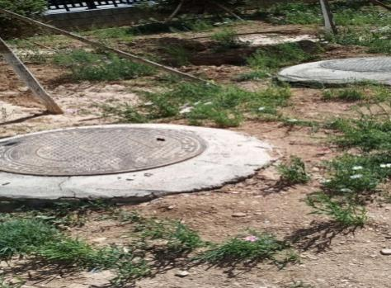 | 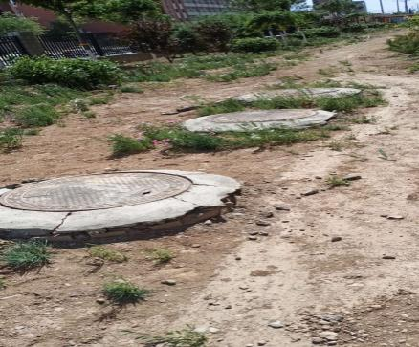
防渗化粪池 | 防渗化粪池
图4-1 本项目废水治理设施及排污口照片

4.1.2废气
运营期废气主要为地下车库排放的汽车尾气和垃圾恶臭。停车场汽车怠速状态或启动过程中产生的汽车尾气，主要污染物为非甲烷总烃、NO₂，通过地下车库机械供排风系统排放。
垃圾收集及转运过程中产生恶臭气体，主要污染物为硫化氢、氨气，密闭带盖分类塑垃圾桶储存收集垃圾，并用塑料袋分装装车时将用塑料垃圾袋分装的垃圾直接倒入垃圾车，同时采用绿化带隔离。项目住宅楼设置集中油烟通道。

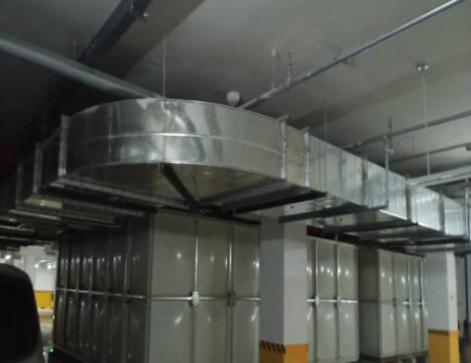 | 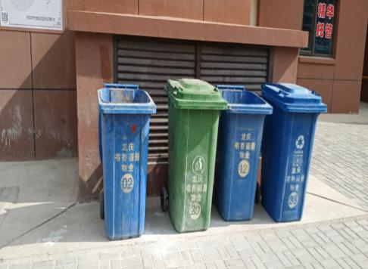
地下车库供排风系统 | 分类垃圾桶
图 4-2 本项目废气治理设施

4.1.3噪声
项目运行期噪声源主要为水泵等设备产生的噪声，水泵室内密闭布置，建设半地下式泵房，采用无负压低噪音水泵。换热站用房安装吸声材料。
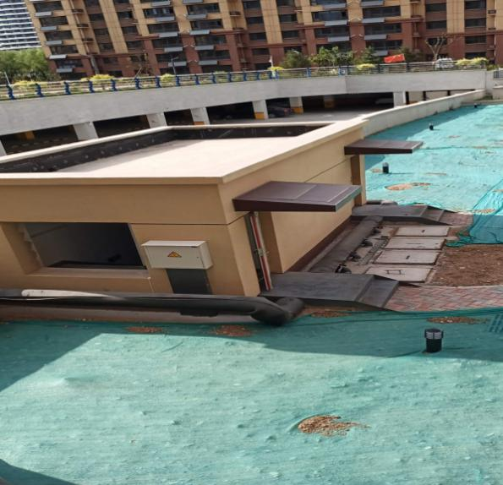
噪声治理措施
图 4-3 本项目废气治理设施及排污口规范化照片

4.1.4固体废物
项目运营期固体废物主要为生活垃圾，生活垃圾通过垃圾桶分类收集，能利用的回收利用，不能利用的由物业管理部门收集、清运，并由环卫部门统一处理。
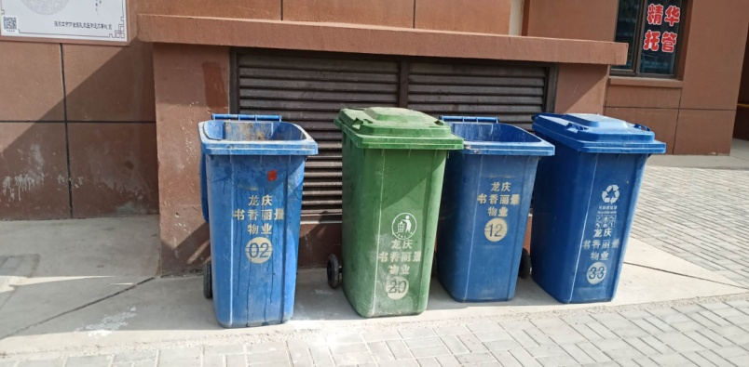
分类垃圾桶
图 4-4 固体废物治理措施

4.2其他环境保护设施
项目集中供热，小区实现雨污分流，小区硬化、绿化。绿化见图4-5。
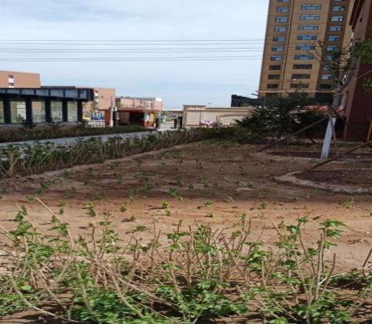 | 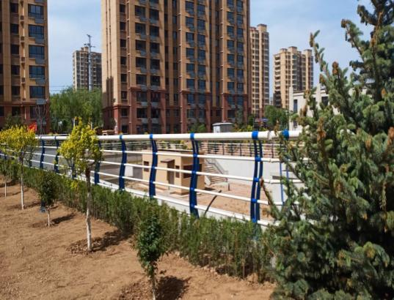
小区绿化 | 小区绿化
图 4-5 小区绿化设施

4.3环保设施投资及“三同时”落实情况
根据《张家口万全区龙庆房地产开发有限公司龙庆·书香丽景住宅小区工程项目环境影响报告表》，本项目环境保护“三同时”验收一览表如下：
表4-4 项目环境保护“三同时”验收落实情况一览表
项目 |  | 环评验收  内容 | 验收标准 | 落实情况
废气 | 汽车尾气 | 地下车库安装送、排风设施+绿化 | / | 已落实。小区已安装地下车库送、排风系统，小区已绿化
 | 垃圾恶臭 | 专用垃圾收集箱及塑料垃圾收集袋，绿化带隔离 | 《恶臭污染物排放标准》（GB14554-93）表1中二级新扩建标准 | 已落实。小区已设置垃圾分类收集桶，并建设绿化隔离带
废水 | 生活污水 | 进化粪池处理后经污水管网进入万全区污水净化研究中心处理 | 《污水综合排放标准》（GB8978-1996）表4三级标准，同时满足万全区污水净化研究中心指标 | 已落实。项目已建设防渗化粪池，生活污水经防渗化粪池处理后，排入市政污水管网，最终进入张家口市万全区污水净化研究中心处理，项目设3处总排水口。
噪声 | 主要为水泵等设备产生的噪声 | 设置于地下风机出口加装消声设备、地上设备用房安装吸声材料 | 满足《工业企业厂界环境噪声排放标准》（GB12348-2008）2类标准 | 已落实。水泵室内密闭布置，建设半地下式泵房，采用无负压低噪音水泵。换热站用房安装吸声材料。
固废 | 生活垃圾 | 垃圾分类装袋、设置封闭箱体的垃圾箱、定期送至垃圾填埋场 | 由环卫部门统一处理，不外排 | 已落实。采用密闭带盖分类塑垃圾桶储存收集垃圾，并用塑料袋分装装车时将用塑料垃圾袋分装的垃圾直接倒入垃圾车，同时采用绿化带隔离。
防渗 | 化粪池 | 化粪池防渗结构地面采用水泥铺面，上涂防水布夯实；四周池壁水泥抹面 | / | 已落实。建设钢筋混凝土结构化粪池
 | 建筑物 | 强化地基，合理分布地下建筑设施，加强防渗防漏 | / | 已落实。地面已硬化，地下车库水泥铺面
绿化 | 场内绿化16234㎡，绿化模式为乔、灌、花、草等相结合，从而可美化环境，改善生态，减轻污染 |  | / | 已落实。
合计 | / | / | / | /

5环境影响报告书主要结论与建议及其审批部门审批决定

5.1环境影响报告表主要结论与建议
一、结论
(一)、张家口万全区龙庆房地产开发有限公司龙庆 ·书香丽景住宅小区项目位于家张家口市万全区东至城东河、东红庙村耕地，西至国有建设用地，南至东红庙村耕地、国有建设用地，北至民主东街。
根据张家口市城市建总体规划，该地块土地性质为居住用地，本项目符合国家土地部有关土地使用政策的相关规定。项目土地证也已办理完毕，土地号:(张市万国用[2016]第0025号)该地块现状为净地，不涉及拆迁安置问题，无遗留及争议问题，故该项目选址基本可行。
(二)、施工期对环境影响表现为机械噪声和扬尘，这种影响比较短暂，随施工
活动结束而自动消失，建设单位应尽量缩短施工时间。施工活动是短暂的，随着施工活动的结束而自动消失。
(三)、营运期对环境影响表现为生活污水、固体废弃物、环境空气影响。
1、环境空气影响分析
(1)小区废气污染源对周围环境的影响
①燃气废气
本项目居民以天然气为燃料，属清洁能源，排放量很小，不会对环境空气产生影响。
②汽车尾气
项目投入运营后，皮气排放主要是停车场产生的废气。项目地下停车场及设用房27400 m²，停车场度气主要在汽车怠速状态或启动时产生。汽车尾气中主要含有CO、NMHC(非甲烷总烃)和NO₂等有害成分，对周围空气质量会产生一定的影响。根据类比调查资料可知，单车排放因子NO₂ 0.014g/min，CO 0.480 g/min, NMHC 0.207 g/min。按每天停车4次，每次5分钟计算，本项目停车场排放量为：NO₂：0.036t/a，CO:1.251 t/a， NMHC:0.539 t/a。地上车库汽车尾气扩散条件好，停车数量较少，亦不会对周围环境空气质量产生明显影响。
2、水环境影响分析
本项目产生废水主要为生活污水。院内所排污水经防渗化龚池排入市政管网，进污水处理厂，废水污染物浓度满足《污水综合排放标准) C89798 19表4三级标准要求，达标废水排入市政污水管网。经市政管网进入污水处理厂，经进一步处理后，污染物浓度进一步降低。
3、声环境影响分析
小区噪声源主要为热力交换站等设备噪声及车辆行驶噪声，产噪声值在60~90dB(A)之间，采取泵房隔声及风机安装消音器的降噪措施，并将泵房布置于地下，不会对声环境产生明显影响。
4、固体废物影响分析
运营期固体废物主要为生活垃圾。生活垃圾采用袋装收集方式，并按可回收和不可回收分类收集。生活垃圾定点存放，井由当地市政环卫部门用生活垃圾专用车运至生活垃圾处理厂集中处理。固体废物全部妥普处理或处置，故不会对周围环境产生明显影响。
5、装饰材料影响分析
建筑及装饰材料的选用，直接影响到居住人员的生活环境及身体健康，建设单位应优先选用带有绿化标志无污染或少污染的材料，如环保涂料、绿色建材，不追逐高级材料，不过份装修，积极创造生态安全、高效的室内环境。
综上所述，该项目投入运营后，对区域大气环境影响轻微。
(四)、项目属新建项目，本项目绿化率达到30%。符合《城市居住设计规范》有关要求，即符合设计规范，又美化了城市环境，同时可对城市生态建设起到积极推动的作用。
(五)、本项目实行总量控制的项目为COD、氨氮、SO₂。根据污染物达标排放和总量控制的原则，以预测排放作为总量控制指标。项目建成后总量控制指标如下:COD:50.40t/a氨氮:5.04t/a、SO₂:0t/a氮氧化物:0t/a。
二、建议:
1、施工结束后废建材统一收集并及时处置。
2、在施工过程中使用环保型产品，如空心砖等。
3、施工当中应当注意调整施工时间，避免噪声影响。
4、建筑单位必须认真落实好“三同时”制度。
5、根据《城市居住区规划设计规范》新建项目绿化率应达到30%，本项目实际绿化率30%。

5.2审批部门审批决定
该项目环评报告于2017年4月18日通过万全区环境保护局审批，审批文号
为万环评〔2017〕BF04号。其批复如下：
审批意见:
一、张家口万全区龙庆房地产开发有限公司在张家口市万全区民主东街南城东河西新万中北新建龙庆.·书香丽景住宅小区项目，该项目选址符合万全区城市总体规划，根据万区政字[2016]95号，同意该项目建设。
二、建设项目规划总占地面积54112.45m²，总建筑面积170900m²，主要建设10栋高层住宅楼，其中-1/9层1栋、-1/12层2栋、-2/17层2栋、-2/18层2栋、-2/21层3栋;配套社区服务用房为2层2栋。及配套设施用房，地下车库等。项目总投资41000万元，其中环保投资266万元，占总投资的6.49%。
三、建设施工单位必须按照《张家口万全区龙庆房地产开发有限公司龙庆.·书香丽景项目环境影响报告表》提出的各项环保措施，做到以下几点:
1、施工期要做到施工机械的防振减噪工作，禁止夜间(22:00-06:00)强噪声机械施工。建筑施工现场必须实行围档作业，防止扬尘污染环境。施工期运输车辆必须采取防止沿路洒落造成扬尘污染环境的有效措施。
2、项目建成投入使用后，小区生活污水必须经化粪池沉淀处理后入市政管网，最终排入县城污水处理厂处理;生活垃圾集中收集后运往垃圾填埋厂填埋;小区采用县城集中供热，本小区不得新建锅炉房。
3、按时按规划要求完成路面硬化、小区内绿化美化亮化，真正成为环境优美型文明小区。
四、建设单位要切实执行环保设施与主体工程同时设计同时施工、同时投入使用的“三同时”制度工程竣工后按规定程序申请环保验收，验收合格后方可正式使用。
张家口万全区环境保护局
2017年4月18日

6验收执行标准

6.1废水
生活污水排放执行《污水综合排放标准》(GB8978-1996)表4三级标准及万全区污水净化研究中心进水水质要求，废水执行标准见表6-1。
表6-1 废水执行标准
污染源 | 项目 | 单位 | 标准值 |  | 执行指标
 |  |  | 《污水综合排放标准》（GB8978-1996）表4三级标准 | 万全区污水净化研究中心进水水质要求
生活污水 | pH | - | 6-9 | - | 6~9
 | COD | mg/L | 500 | 490 | 490
 | SS |  | 400 | 200 | 200
 | 氨氮 |  | -- | 30 | 30
 | 动植物油 |  | 100 | - | 100

6.2噪声
噪声执行《工业企业厂界环境噪声排放标准》（GB12348- 2008）中的 2 类标准。
表6-2厂界噪声执行的排放标准
监测位置 | 所属区域 | Leq标准值dB(A) | 依据
厂界噪声 | 2类区 | 昼间60,夜间50 | 《工业企业厂界环境噪声排放标准》（GB12348-2008）

6.4固体废物
一般工业固体废物在厂内暂存执行《一般工业固体废物贮存、处置场污染控制标准》（GB 18599-2001）及2013年修改单相关规定。

6.5总量控制指标
根据《张家口万全区龙庆房地产开发有限公司龙庆·书香丽景住宅小区项目环境影响报告表》、张家口市万全区环境保护局出具的关于本项目的批复(万环评【2017】BF04号)及河北省建设项目主要污染物总量指标确认书，本项目总量控制指标排放情况详见下表。

表6-3污染物总量控制指标
污染物名称 |  | 环评批复的污染物排放总量（t/a） | 依据
废水 | CODcr | 50.40 | 河北省建设项目主要污染物总量指标确认书
 | NH₃-N | 5.04
废气 | SO₂ | 0
 | NO_{X} | 0

7验收监测内容

7.1监测方案
表7-1废水监测方案
序号 | 监测点位 | 监测因子 | 监测频次
1 | 厂区污水总排口 | pH、SS、 COD、 氨氮、 动植物油 | 连续监测 2 天， 每天 4 次
表7-2噪声监测方案
序号 | 监测位置 | 监测因子 | 监测时间及频次
1 | 东侧厂界界外 1 米处 | 等效连续A声级 | 连续监测2天，每天上、下午、夜间各一次
2 | 南侧厂界界外 1 米处
3 | 西侧厂界界外 1 米处
4 | 北侧厂界界外 1 米处

7.2监测点位示意图
北
路
噪声检测点位
住宅楼
BTYS20070ZS003
BTYS20070ZS002
BTYS20070ZS001
BTYS20070ZS004
住宅楼
住宅楼
住宅楼
住宅楼
路
路
路
大门

图7-1 监测点位示意图

8质量保证和质量控制

8.1监测分析方法及仪器
表 8-1 废水监测分析方法及监测仪器一览表
序号 | 检测项目 | 分析方法及依据 | 方法检出限  （mg/L） | 仪器名称及编号
1 | pH值 | 《水质 pH值 玻璃电极法》GB/T 6920-1986 | 0.01（无量纲） | PHS-3C酸度计  BTYQ-013
2 | SS | 《水质 悬浮物的测定 重量法》GB/T 11901-1989 | 4 | 电热鼓风干燥箱  101-0A、BTYQ-012  AUY220电子天平  BTYQ-009
3 | CODcr | 《水质 化学需氧量的测定 重铬酸盐法》HJ 828-2017 | 4 | SXJ-01COD智能消解仪BTYQ-028  酸式滴定管
4 | NH₃-N | 《水质 氨氮的测定 纳氏试剂分光光度法》  HJ 535-2009 | 0.025 | 722分光光度计  BTYQ-027
5 | 动植物油 | 《水质 石油类和动植物油的测定 红外分光光度法》  HJ 637-2018 | 0.06 | OIL红外分光测油仪 OIL460、BTYQ-024
表 8-2 噪声监测分析方法及监测仪器一览表
序号 | 检测项目 | 分析方法及依据 | 仪器型号 | 仪器编号
1 | 厂界噪声 | 《工业企业厂界环境噪声排放标准》  （GB 12348—2008） | 声级计AWA6228 | BTYQ-050
 |  |  | 声校准器AWA6221A | BTYQ-052
 |  |  | 风速仪DT-620 | BTYQ-152

8.2人员能力
现场监测及相关分析人员均持有上岗证。

8.3质量控制
张家口市博浩威特环境检测技术服务有限公司于2020 年6月12 日至13 日进行了竣工验收检测并出具检测报告。
本次验收检测中的布点、采样和样品分析均按照国家或行业标准方法及相关技术规范进行，样品采集、检测分析、数据处理均严格按照有关要求进行全程质量控制。检测期间，要求生产工况及环保设施正常运行。
本次验收检测采样及样品分析均严格要求进行，实施全程序质量控制。具体质控要求如下：
（1）生产处于正常，各污染治理设施运行基本正常。
（2）合理布设检测点位，保证各检测点位布设的科学性和可比性。
（3）废水检测：本项目废水经处理后进行排放，采样和分析过程严格按照
《地表水和污水监测技术规范》、《污水综合排放标准》。
（4）噪声检测：按《工业企业厂界环境噪声排放标准》（GB12348-2008）有关要求，声级计测量前后均进行校准。
（6）检测分析方法采用国家颁布标准（或推荐）分析方法，检测人员经考
核并持有合格证书，所有检测仪器经计量部门检定并在有效期内。
实验室所报送的数据根据情况采取空白值、精密度、准确度、校准曲线、加标回收等质控手段，所有原始记录和报告经过采样负责人、分析负责人和报告负责人三级审核，经过校对、校核，最后由技术总负责人审定。

9验收监测结果
为保证监测数据的质量，企业委托有资质的单位进行验收监测。张家口市博浩威特环境检测技术服务有限公司于2020 年6月12日至13日对该项目进行了验收监测。

9.1污染物排放监测结果

9.1.1 废水
表9-1 废水出口监测结果一览表（单位 mg/L,PH除外）
点位 | 日期 | pH值 | SS | CODcr | NH₃-N | 动植物油
1#污水出口 | 2020.06.12 | 7.32 | 143 | 249 | 16.74 | 9.37
 |  | 7.45 | 110 | 187 | 12.65 | 10.4
 |  | 7.66 | 102 | 271 | 16.54 | 7.64
 |  | 7.38 | 150 | 146 | 22.35 | 8.36
 | 2020.06.13 | 7.55 | 101 | 212 | 17.06 | 5.31
 |  | 7.62 | 122 | 253 | 13.97 | 6.04
 |  | 7.69 | 157 | 287 | 19.04 | 3.94
 |  | 7.74 | 183 | 223 | 15.15 | 6.86
 | 均值或范围 | 7.32-7.74 | 133.50 | 228.50 | 16.69 | 7.24
 | GB8978-1996 | 6-9 | 400 | 500 | -- | 100
 | 污水厂进水水质 | 6-9 | 300 | 490 | 30 | --
 | 是否达标 | 达标 | 达标 | 达标 | 达标 | 达标
2#污水出口 | 2020.06.12 | 7.37 | 138 | 211 | 14.71 | 9.48
 |  | 7.49 | 121 | 194 | 19.56 | 8.73
 |  | 7.19 | 145 | 282 | 16.1 | 6.27
 |  | 7.42 | 136 | 155 | 11.53 | 10.3
 | 2020.06.13 | 7.51 | 161 | 275 | 17.91 | 7.55
 |  | 7.4 | 150 | 188 | 19.26 | 7.82
 |  | 7.3 | 140 | 151 | 15.91 | 6.13
 |  | 7.39 | 133 | 186 | 14.03 | 4.36
 | 均值或范围 | 7.19-7.51 | 140.50 | 205.25 | 16.13 | 7.58
 | GB8978-1996 | 6-9 | 400 | 500 | -- | 100
 | 污水厂进水水质 | 6-9 | 300 | 490 | 30 | --
 | 是否达标 | 达标 | 达标 | 达标 | 达标 | 达标
3#污水出口 | 2020.06.12 | 7.55 | 102 | 173 | 18.38 | 7.64
 |  | 7.67 | 110 | 148 | 13.9 | 8.13
 |  | 7.81 | 139 | 199 | 18.97 | 5.96
 |  | 7.62 | 121 | 237 | 12.5 | 7.09
 | 2020.06.13 | 7.57 | 104 | 260 | 18.09 | 7.07
 |  | 7.69 | 121 | 220 | 17.5 | 4.13
 |  | 7.89 | 119 | 196 | 13.68 | 5.84
 |  | 7.91 | 134 | 164 | 15.44 | 6.26
 | 均值或范围 | 7.55-7.91 | 118.75 | 199.63 | 16.06 | 6.52
 | GB8978-1996 | 6-9 | 400 | 500 | -- | 100
 | 污水厂进水水质 | 6-9 | 300 | 490 | 30 | --
 | 是否达标 | 达标 | 达标 | 达标 | 达标 | 达标
由监测结果可见，该项目产生的废水主要为生活废水。生活废水经化粪池沉淀后排入市政管网，经检测结果外排水质符合《污水综合排放标准》(GB8978-1996)表4三级标准及万全区污水净化研究中心进水水质指标（CODcr：49mg/L，NH₃-N：30 mg/L，SS：300 mg/L）。

9.1.2 噪声
表9-2 厂界噪声监测一览表
点位  时间 |  | 检测结果（Leq值dB〔A〕） |  |  |  | 达标情况
 |  | BTYS20070ZS001 | BTYS20070ZS002 | BTYS20070ZS003 | BTYS20070ZS004
2020.6.12 | 昼间 | 54.9 | 54.4 | 56.4 | 53.8 | 达标
 | 夜间 | 45.7 | 44.2 | 46.5 | 42.0 | 达标
2020.6.13 | 昼间 | 54.9 | 53.7 | 54.9 | 52.8 | 达标
 | 夜间 | 45.1 | 43.2 | 46.7 | 43.4 | 达标
根据验收监测结果，该企业厂界昼间噪声值范围为52.8-56.4dB(A)、夜间噪声值范围为42.0-46.7 dB(A)，符合《工业企业厂界环境噪声排放标准》(GB12348-2008) 中2类标准限值要求（昼间60dB(A)、夜间50dB(A)）。

9.2污染物排放总量核算
根据国家有关规定并结合本项目污染物排放的实际情况，确定该项目的总量控制因子为废水中COD 和氨氮。污染物排放总量核算采用实际监测方法。
(1)废水污染物排放总量计算
G=C×Q×10⁻⁶
式中：G：污染物排放总量（t/a）
C：各污染物排放浓度（mg/L）
Q：废水年排放量（m³/a）
本项目涉及废水总量指标为COD 和氨氮，根据统计，本项目废水年用量189750m³/a，排水量按照用水量80%计算，年排放量151824m³/a，根据厂区污水总排口水质监测结果，污染物年排放总量如下：
表9-3 水污染物排放总量
污染物 | 废水排放量（m³/a) | 排放浓度  （mg/L) | 排放量  (t/a) | 环评批复总量  （t/a)
COD | 151824 | 228.5 | 34.69 | 50.40
氨氮 | 151824 | 1.08 | 2.53 | 5.04
根据上表可知，本项目废水总量指标COD 和NH3-N，均满足环评中核定的污染
物总量要求。

10验收监测结论

10.1废气
项目施工期废气主要为施工扬尘。施工期已建设临时围挡、定期洒水、硬化路面，车辆驶出施工场地前冲洗轮胎、物料苫盖、保持路面清洁。
运营期废气主要为地下车库排放的汽车尾气和垃圾恶臭。地下车库已安装机械供排风系统。小区产生的垃圾实行分类收集，垃圾箱均采用密闭式垃圾桶，并及时清运至环卫部门指定垃圾处理场，不在小区内长期堆放，同时小区内进行大面积绿化，净化空气。

10.2废水
本项目排放的废水全部为生活污水，污水排放量415.96m³/d，废水中主要污染物为PH、COD、BOD₅、SS、氨氮和动植物油。经小区内配套的化粪池处理后，检测结果表明1#污水出口，化学需氧量平均排放浓度为228.5mg/L、悬浮物平均133.5 mg/L、氨氮平均排放浓度为16.69mg/L；2#污水出口，化学需氧量平均排放浓度为205.25mg/L、悬浮物平均140.5 mg/L、氨氮平均排放浓度为16.13mg/L。3#污水出口，化学需氧量平均排放浓度为199.63mg/L、悬浮物平均118.75mg/L、氨氮平均排放浓度为16.06mg/L。
废水排放浓度符合《污水综合排放标准》(GB8978-1996)表4中的三级标准要求和张家口市万全区污水净化研究中心进水水质要求，废水经小区内化粪池处理，经排污管网收集后排入市政污水管道，最终排入万全区污水净化研究中心进一步处理。项目外排废水符合万全区污水净化研究中心进水水质要求，不会对污水处理厂的运行造成不良影响，因此对地表水环境的影响较轻。

10.3噪声
项目的主要噪声源运行期噪声源主要为水泵等设备产生的噪声，水泵室内密闭布置，建设半地下式泵房，采用无负压低噪音水泵。换热站用房安装吸声材料。
场界噪声昼间的最大值为56.4dB(A)，夜间的最大值为46.7dB(A)，检测结果符合《工业企业厂界环境噪声排放标准》(GB12348-2008) 中2类标准限值要求（昼间60dB(A)、夜间50dB(A)）。

10.4固体废弃物
项目施工期固体废物包括建筑垃圾和施工人员生活垃圾。建筑垃圾送建筑垃圾填埋场统一处置，生活垃圾送至生活垃圾转运站，由市环卫部门统一处置。
项目运营期固体废物主要为生活垃圾。生活垃圾通过垃圾桶分类收集，能利用的回收利用，不能利用的由物业管理部门通过垃圾收集、清运并由环卫部门统一处理。固体废物均能妥善处置，不会产生二次污染，对环境的影响较小。

10.5 污染物排放总量
根据国家有关规定并结合本项目污染物排放的实际情况，确定该项目的总量控制因子为废水中COD和氨氮。环评批复给出的COD总量控制指标为50.40t/a，氨氮总量控制指标为5.04t/a；验收依据实际监测法COD 最大排放量为34.69t/a，氨氮最大排放量为2.53t/a，低于环评给出的总量控制指标。
各总量控制指标排放总量均满足环评中核定的污染物总量要求。

10.6结论
张家口万全区龙庆房地产开发有限公司龙庆·书香丽景住宅小区项目，在施工和运营阶段较好的落实了环境影响报告表及其批复要求的各项污染控制措施和环保设施，未对项目建设区域环境造成明显不利影响。项目建设未发生重大变更，符合竣工环保验收条件，建议予以环保验收。

